数值溢出问题处理优化方案
修订记录
2017-07-27-黄安生 | Init

Story编号和名称

Story价值和功能介绍
在对数值运算过程中，如果产生溢出，会导致运算结果错误，所有为了保证结果的正确性，在数值运算过程中对溢出检查，对溢出情况提升结果的数值类型，以返回给用户正确结果。
但是，数据库内部数据类型的改变，导致用户在使用数据接口过程中产生一些问题，例如场景：如果有用户对某一数据集合都插入固定类型数据，在查询过程中，为了方便，该用户直接对接收的结果强转。
所以，为了满足该场景使用，本文档考虑对数据运算是否溢出问题作为可选属性交由用户决定。
即：该文档解决的是以下问题：
- 用户怎么控制是否处理处理溢出问题，根据粒度不同，可分为以下三种方式控制：全局属性、集合属性、操作属性；
- 数据处理过程中怎么传递该属性；

Story 对外功能接口描述

Story约束和依赖

Story简单设计
方案一：作为全局属性方式配置
- 控制方式
Sdb.conf配置文件中新增是否启动溢出处理开关enableoverflowcheck，当其为TRUE，表示数值运算中需要考虑溢出问题，否则不考虑，默认为FALSE。
- 实现方式
该配置项的调用关系图如图所示。
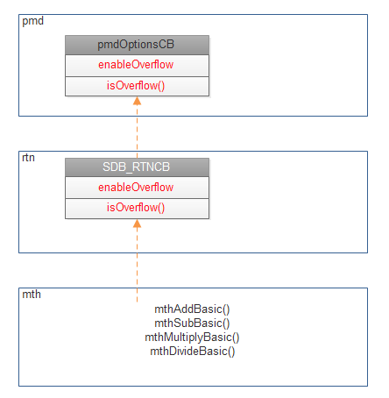
图1-1 全局配置的调用关系图

方案二：作为集合属性方式配置
- 控制方式
增加表属性Overflow，表示溢出时候是否提升类型处理。
字段 | 描述
Name | 集合名
Shardingkey | 分区键
shardingType | 分区类型
Partition | 散列分区大小
Replsize | 最小复制组
Compressed | 是否压缩
CompressedType | 压缩类型
isMainCL | 主分区集合
AutoSplit | 是否自动切分
Group | 指定创建在某个复制组
AutoIndexID | 集合是否自动创建唯一索引
EnsureShardingIndex | 是否自动使用shardingkey字段创建索引
Overflow | 溢出时候是否提升类型处理，默认为FALSE
如创建一个集合：db.cs.createCL(‘cl’, {Overflow: true})
- 实现方式
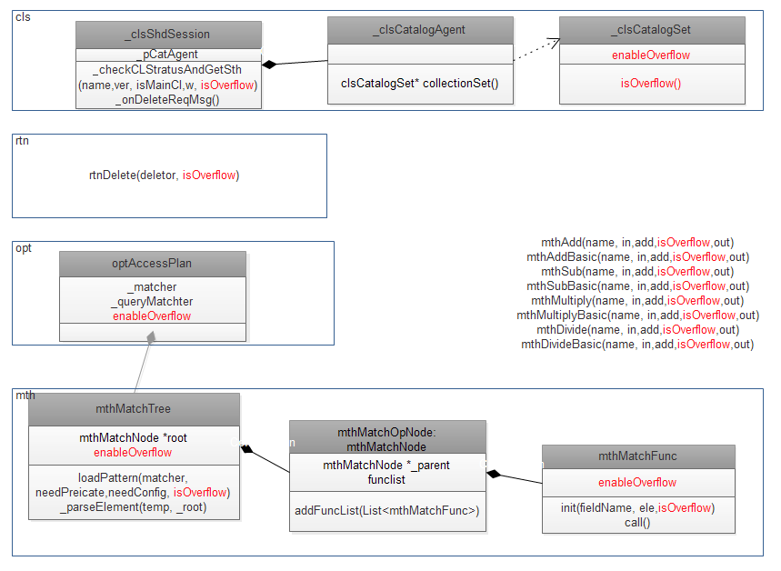
图2-1 匹配符处理关系图（集合）
方案三：作为操作属性方式配置
表1表示数据库操作相关的功能关系。
操作 | 影响功能
插入
查询 | 匹配符、选择符
修改 | 匹配符、更新符
删除 | 匹配符
- 使用方式（以查询find为例）
增加查询控制是否溢出标记FLG_QUERY_OVERFLOW_PROCESS.
需要处理溢出问题时设置其flag = default | FLG_QUERY_OVERFLOW_PROCESS.
然后在查询时候指定该flag，如db.cs.cl.find(…).flags(flag)。
默认为不处理。
- 实现方式
- 匹配符处理的修改

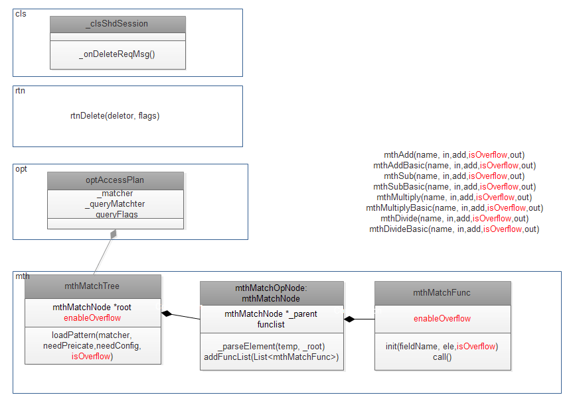
图3-1 匹配符处理关系图
2）选择符处理的修改
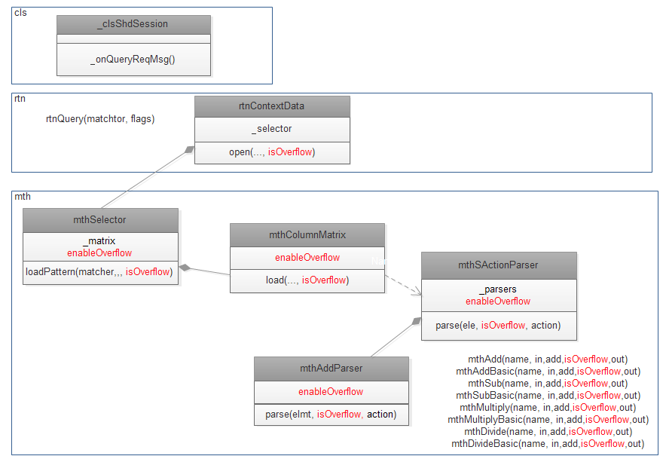
图3-2 选择符处理关系图

方案分析
 | 全局属性 | 集合属性 | 操作属性
实现难度(修改范围) | 小 | 最大 | 较大
代码量 | 小
影响模块 | pmd、rtn | cls、rtn、opt、mth | rtn、opt、mth
性能
使用场景（主子表、独立模式、join、内置sql、聚集函数） | 动态调整问题 | 主子表、独立模式、join、聚集函数
使用方式 | 不灵活：一经设定，影响所有数据库 | 灵活：可以指定相关数据表 | 太灵活，导致麻烦：每一次操作都需要指定flags
注：考虑每一种方案的哪些处理麻烦，哪些能做，哪些不能做、实现代价情况

验收测试用例

用例编号 | 用例名称 | 用例操作步骤 | 期望结果
001 | 加法用例 | db.cs.cl.insert({a: 0x7fffffffffffffffLL})  db.cs.cl.update（{$inc:{a:2}}） | - 结果转换为正数  - 提升为decimal
002 | 减法用例 | db.cs.cl.insert({a: 0x8000000000000000})  db.cs.cl.update（{$inc:{a:-2}}） | 结果转换为负数  提升为decimal
003 | 乘法用例 | db.cs.cl.find（{},{a:{$multiply :10}}） | 结果转换为正数  提升为decimal

Checklist
检查项 | 结论  （NA/N/Y） | 备注
代码是否全部提交SVN，且符合代码规范
原有用例是否全部通过
Story文档是否更新
验收用例是否全部通过
资料是否变更
接口和设计是否通过评审
相关驱动是否变更或添加
周边关联产品或模块是否通知
sdb shell帮助信息是否更新

